**Torebka czarna listonoszka**

**Do czego sprawdzi się torebka czarna listonoszka? Z czym ją nosić, żeby wyglądać stylowo?**

**Torebka czarna listonoszka - do czego ją nosić?**

**Torebka czarna listonoszka** to niesamowicie uniwersalny dodatek do stylizacji zarówno na co dzień, jak i na większe wyjścia. Dowiedz się, z czym ją łączyć, żeby wyglądać naprawdę stylowo.

**Listonoszka - skąd jej nazwa?**

Kilka lat temu listonoszki zrobiły prawdziwą furorę w świecie mody. Skąd ich fenomen? Z pewnością z połączenia ponadczasowego uroku i praktycznej formy. Nazwa tych torebek wzięła się ze skojarzenia z torbą noszoną przez listonosza, który przecież musi mieć przy sobie wiele rzeczy. Stąd torebki listonoszki najpierw przybierały kształt zbliżony do toreb noszonych niegdyś przez listonoszy - były więc prostokątne, z klapą zapinaną na najczęściej dwie klamry. Z czasem przybrały rozmaite kształty i formaty, jednak wciąż nie zmieniło się jedno - ich praktyczność! [Torebka czarna listonoszka](https://slontorbalski.pl/listonoszki-skorzane-10245) to jedna z najczęściej wybieranych opcji, która może zagwarantować Ci to, że nie będziesz chciała się z nią rozstawać.

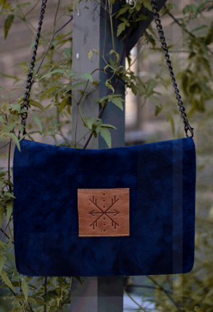

**Torebka czarna listonoszka - z czym ją nosić?**

*Torebka czarna listonoszka* tak naprawdę pasuje do wszystkiego - świetnie sprawdzi się na co dzień, do szkoły czy pracy, kiedy zależy nam na tym, by przede wszystkim było nam wygodnie. Dzięki wykorzystaniu skóry mamy natomiast pewność, że taka torebka posłuży nam naprawdę długo. Z drugiej strony taki rodzaj torebki, dodatkowo w czarnym kolorze, będzie świetnym wyborem do eleganckich stylizacji, kiedy jednak chcemy mieć przy sobie wszystko, co niezbędne.